[***ALBERT EİNSTEİN***](http://www.google.com.tr/url?sa=t&source=web&cd=8&ved=0CE8QFjAH&url=http%3A%2F%2Fgencmatematik.net%2Funlu-matematikciler%2Fel-biruni-ebu-l-reyhan-i-beyruni-ket-973-gezne-1048.html&ei=tv2KTf76BMyC4Aa7suG6Dg&usg=AFQjCNGkBAxVxFLErbB0_1Ig9YBZBvTFPQ)

**20.YÜZYILIN DAHİLERİNDEN**

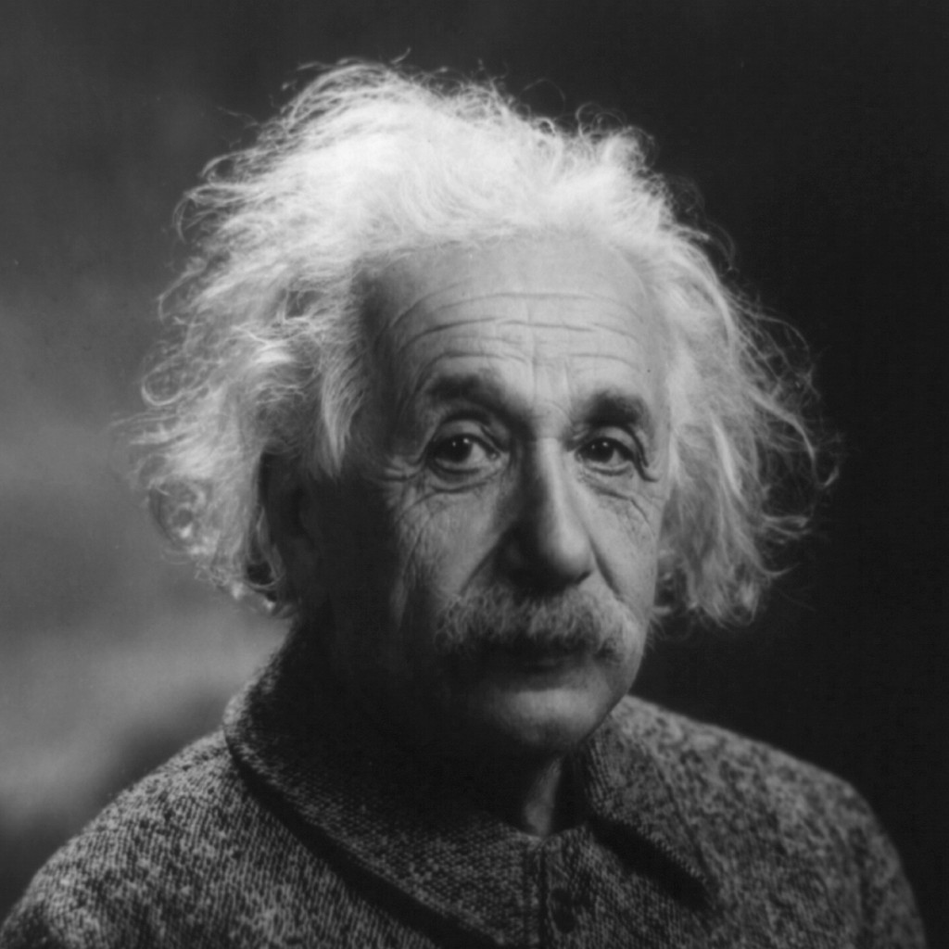 **( 1879 - 1955 )**

"**Dehanın 10'da 1'i yetenek ,10'da 9'u da çalışmaktır."**

**"Önyargıları yok etmek, atom çekirdeğini parçalamaktan daha zordur."**

"**Tanrı zar atmaz."**

**"Deha ile aptallık arasındaki fark, dehanın sınırlarının olmasıdır."**

***Dünya Onu, ilk defa Galileo tarafından dile getirilen fakat kendisinin geliştirdiği izafiyet teorisi, ayrıca madde-enerji ilişkisini veren ünlü (E=mc2) denklemi ve 1922'de Nobel ödülü almasını sağlayan fotoelektrik etki üzerindeki çalışmalarıyla tanıyor. Einstein sadece iyi bir fizikçi ve matematikçi değildi, matematiği fizikte iyi kullanabilme kabiliyetine de sahipti.*** ***Görelilik kuramını (diğer adları ile İzafiyet Teorisi ya da Rölativite Kuramı) geliştirmiş, kuantum mekaniği, istatistiksel mekanik ve kozmoloji dallarına önemli katkılar sağlamıştır.***

***Einstein'ın*** [***fizik***](http://tr.wikipedia.org/wiki/Fizik) ***alanındaki çalışmaları modern bilimi büyük ölçüde etkiledi.***

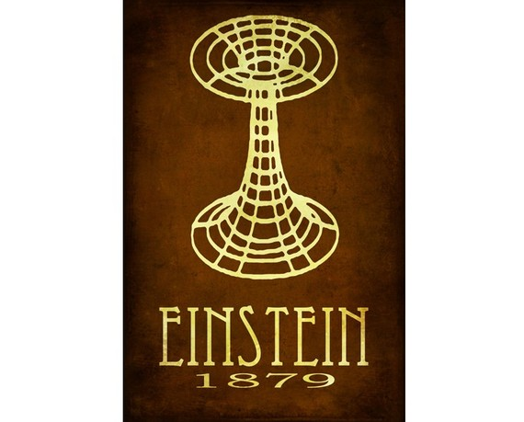***Bu teori üç bölüme ayrılır:***

1. ***Newton mekaniğinin uygulanabildiği alanı kısıtlayan ve kütle ile enerjinin eşdeğerli olduğunu öne süren*** [***Özel Görelilik***](http://tr.wikipedia.org/wiki/%C3%96zel_G%C3%B6relilik) ***(1905);***
2. ***Eğrisel ve sonlu olarak düşünülen dört boyutlu bir evrene ait çekim teorisini veren*** [***Genel Görelilik***](http://tr.wikipedia.org/wiki/Genel_G%C3%B6relilik) ***(1916);***
3. ***Elektro-manyetizma ve yerçekimini aynı alanda birleştiren daha geniş kapsamlı teori denemeleri.***

***İlk iki teorinin geçerliliği atom fiziği ve astronomi alanında yapılan deneylerle çok başarılı bir biçimde sınanmıştır; çağdaş fiziğin temel taşları arasında yer alırlar.***

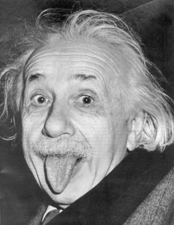***Einstein atom ile ilgili olarak: "Ben atomu iyi bir şey için keşfettim,ama insanlar atomla birbirlerini öldürüyorlar." demiştir.***

**Bir ülkenin geleceği o ülke insanlarının göreceği eğitime bağlıdır.**